Importer le fichier json ci-joint dans votre base de données

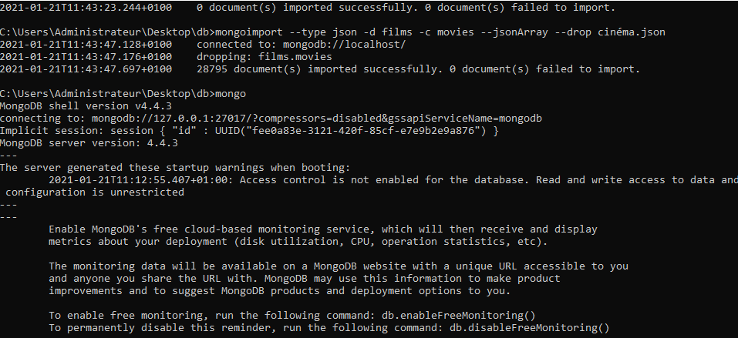

Afficher les films de l’année 2010

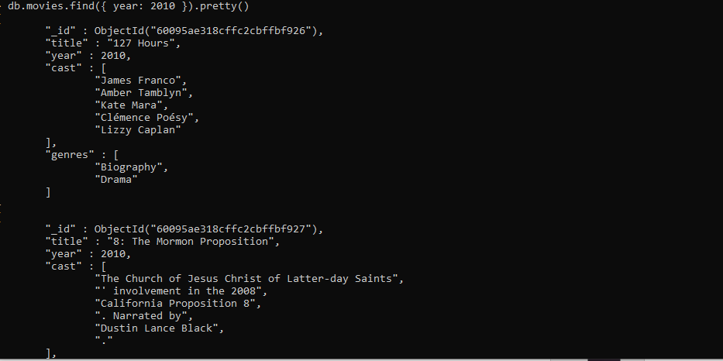

Combien de film a été réalisé en 2009.



Faites une requête pour récupérer des documents des films réalisés en 2008 en excluant les champs : _id, cast, genres.

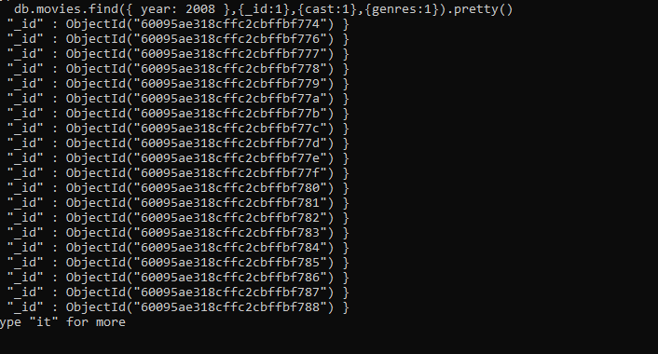 Afficher tous les films commençant par la lettre A.

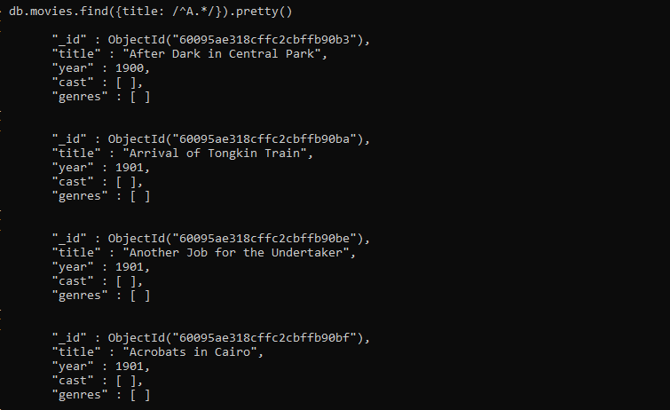

Afficher les films où ‘Timothy Gibbs’ a joué en 2011 ;

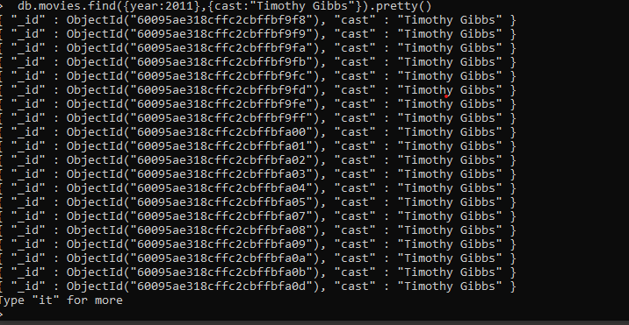

Afficher les films de type ‘Thriller’ en 2011 ;

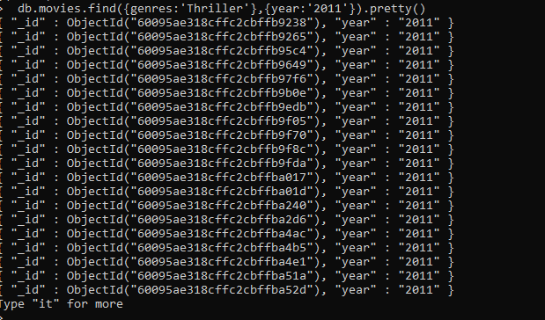

Afficher les films de type ‘Thriller’ réalisés en 2016 par ordre alphabétique inverse de leurs ‘title’.

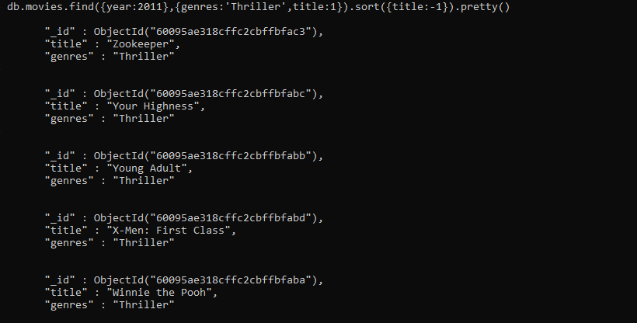

Insérer deux film de votre choix dans la base en utilisant un BulkWrite ( pour le champs ‘year’, il doit être 2020).

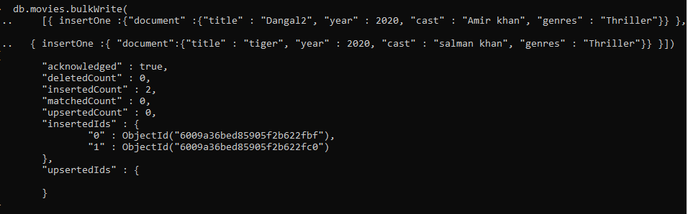

Supprimer tous les films réalisés avant 2000.

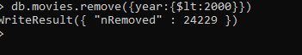

Ajouter un champs rating qui sera de type array d’objets pour tous les documents.

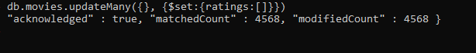

Faites vous et un collaborateur, les ratings (le rating est sur 5) de deux films de votre choix, comme suit : ratings: [ { by: "moi", rating: 4 }, {by:"collaborateur”, rating: 5} ]

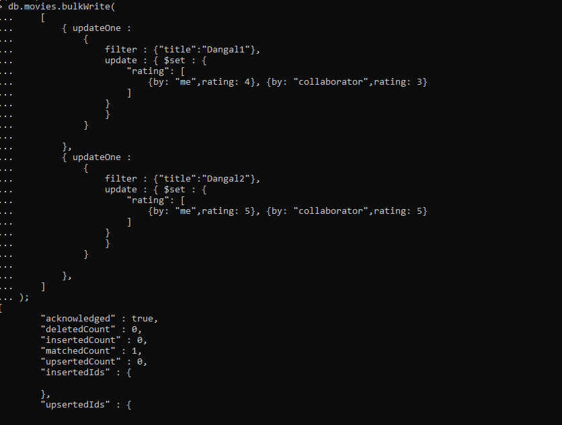

Créer un champ qui sera la moyenne de tous les ratings est appelé le : ar.

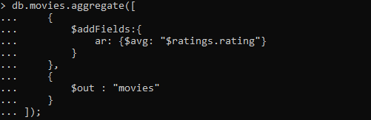

Renommer le champ créer précédémment à savoir : ar, pour devenir averageRating.

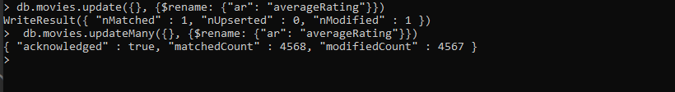

Créer un champs views qui sera un array qui contiendra des valeurs comme ci-après : ‘views ‘:[123444, 66855,78966] Faites une mise à jour des films que vous avez insérer en renseignant les valeurs pour le tableau views.

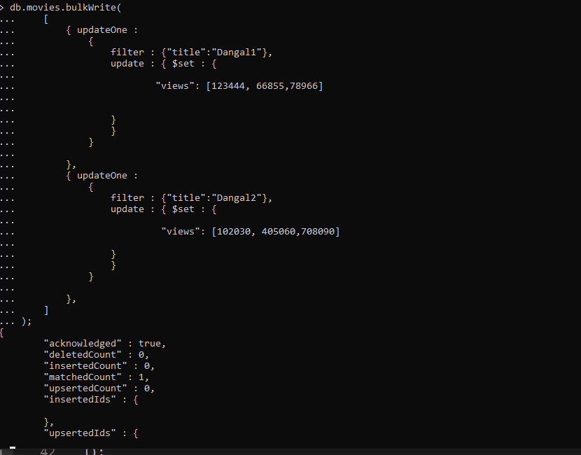

Créer un champs totalViews qui sera la somme du tableau view.

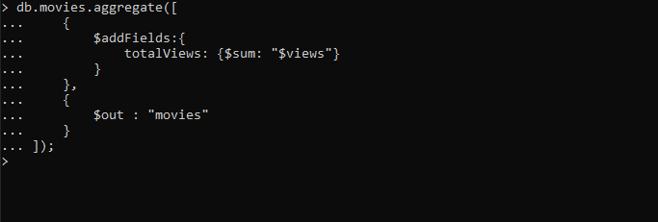 Créer un champs budget pour tous les documents et initialiser sa valeur à -1.



Modifier les valeurs budget pour les films que vous avez ajouté.

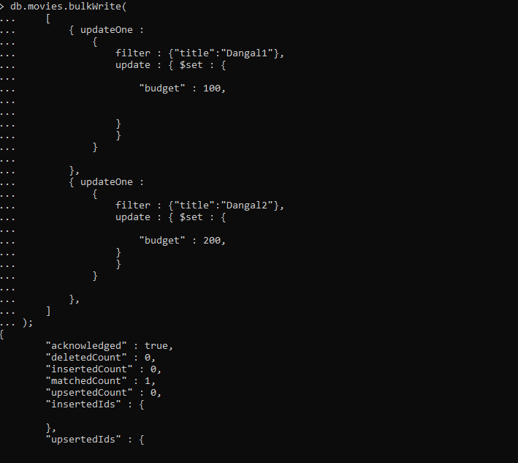

Faites la mise à jour des films que vous avez ajouté précédemment.

Faites un back up de votre base de données.

